УДК: 681.513.5

АВТОМАТИЧЕСКОЕ УПРАВЛЕНИЕ ПРОЦЕССОМ РЕКТИФИКАЦИИ СПИРТА

Джингилбаев С.С. – доктор технических наук, профессор, Карабалаева А.Б.- магистрант – Алматинский технологический университет
E-mail: d.seit.mail.ru

Усиление конкуренции в области производства и переработки спирта делает необходимым снижение себестоимости производства спирта при высоком качестве готовой продукции, которое возможно только при оптимальной организации производства и автоматизации системы управления технологическим процессом [1].
При производстве спирта наиболее энергоёмким, является сам процесс ректификации. На данный процесс затрачивается значительная часть энергии. Поэтому исследование в этой области являются особенно актуальными
Работа посвящена исследованию оптимальных режимов процесса ректификации и автоматизации технологического процесса производства.
Для оценки эффективности технологической системы производства спирта необходимо знать предельные возможности процесса и соответствующий им режимы при тех или иных значениях изменяющихся факторов.
В качестве предельных возможностей принимается максимальная производительность ректификационной колонны при заданных входных параметров и затратах энергии или, то же самое минимум расхода энергии для заданной производительности установки.
Технологический процесс ректификации спирта имеет сложное аппаратурное оформление и как объект управления является многофакторным и характеризуется большим количеством переменных, а также имеет высокий уровень контролируемых и неконтролируемых возмущений [2].
В процессе исследований разработана функционально структурная схема, основанная на анализе технологического процесса и описывающая функции сбора, обработки и обмена информацией при производстве спирта. - разработаны модель представления и алгоритмы, позволяющие реализовывать процессы автоматизации управления процесса с одновременным анализом информации о состоянии технологического процесса см. рисунок 1.
Разработан метод обеспечения совместимости и интеграции системы автоматического управления производством с информационной системой управления предприятием.
Функциональная схема системы информационной поддержки, решающая задачи технологических расчетов и учета оборота спирта.
Сформулированы основные требования, которым должна соответствовать процесс ректификации и автоматической системой управления.
Проведены исследования и анализ динамических характеристик взаимосвязи входных и выходных параметров процесса ректификации

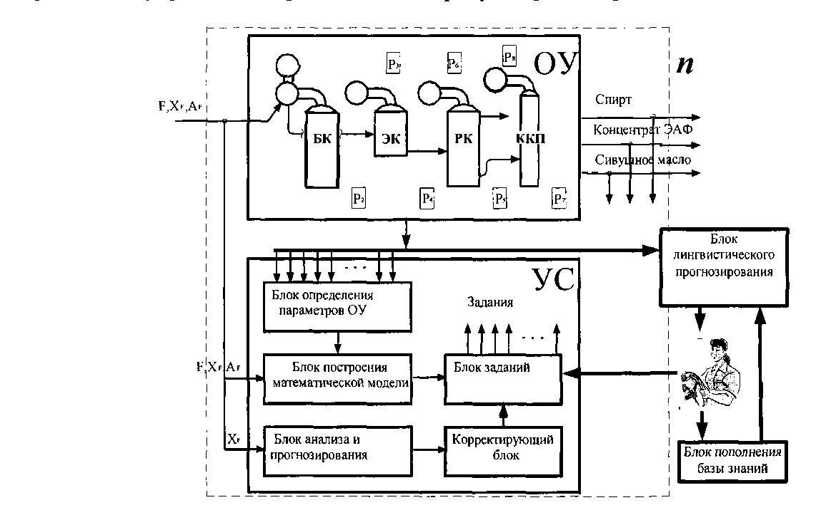

Рисунок 1 – Структурная схема автоматической системы управления процесса ректификации

Установлены основные режимы параметров процессаректификации спиртаэто давление в нижней части ректификационной колонны, и расход отбираемого в верхней части колонны продукта. Наибольший интерес изменения расхода пара - давление в нижней части колонны и изменения расхода охлаждающей воды - расход продукта, отбираемого из верхней части колонны.
Для определения функциональной структуры системы управления установкой ректификации установлена допустимость использования принципа несвязного регулирования и представлена схема двухконтурной несвязной автоматической системы управления бражной колонной
Анализ полученных динамических характеристик объекта управления показал, что для каждого из контуров автоматического регулирования, в соответствии с предложенной моделью объекта управления возможно применение типовых стандартных средств автоматического регулирования, реализующих расчетные характеристики свойств соответствующих контуров.
Проведенные исследования функциональной структуры объекта и взаимосвязи входных и выходных параметров по выбранным каналам регулирования позволяет сделать заключение: стабилизация режимных параметров установки ректификации может осуществляться с помощью независимых контуров регулирования каждой из структурных составляющих технологического процесса по выбранным каналам.
Оценка параметров процесса позволило связать эффективность процесса с его режимными и конструктивными параметрами.
Найдена максимально возможная производительность процесса ректификации и соответствующий ей режим работы.
Синтезирована адаптивная система автоматического управления, учитывающая особенности процесса ректификации;
Результаты параметрического синтеза и анализа адаптивной системы автоматического управления для технологического процесса ректификации этилового спирта установили преимущество адаптивной системы автоматического управления для управления данным процессом по сравнению с типовыми системамы автоматического управления в условиях действия неконтролируемых возмущений по коэффициенту передачи объекта и существенного транспортного запаздывания.
Существенное уменьшение многомерности и многосвязности ректификационной установки может быть достигнуто применением метода декомпозиции. Применение метода декомпозиции позволяет каждую колонну (со своим дефлегматором и конденсатором) рассматривать как отдельный объект управления, что в значительной мере упрощает
Таким образом, предложена система автоматического регулирования, поддерживающая режим максимальной производительности колонны бинарной ректификации с традиционной организацией потоков.
Предложена система автоматического регулирования, поддерживающая режим минимальных затрат тепла при заданной производительности по дистилляту. В предложенной системе автоматического регулирования не требуется проводить моделирование колонны с целью нахождения оптимальных заданий для контуров регулирования, параметры термодинамически — оптимального режима находятся при помощи простых соотношенй.

Список использованной литературы

1.Кривошеев В.П., Торгашёв А.Ю. Оптимальное управление сложной ректификационной колонной на основе обратной модели процесса. // Изв. АН СССР. Теория и системы управления. 2001 - № 1. - с. 83-89.
2. Брусов A.B., Сажин С.Г., Брусов В.Г. Особенности синтеза адаптивной САУ качеством продукта при ректификации в производстве этилового спирта //Пищевая промышленность. -2003. -№2.

